八下物理 | 重难题型专练
有关斜面机械效率的计算题
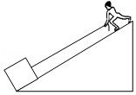
【一】已知斜面倾角为30°，斜面高为2m．小兵同学用绳子沿斜面将重为400N的木箱由斜面底端匀速拉到顶端。拉力大小为250N，绳重不计。求：
（1）小兵对木箱做的有用功；
（2）斜面的机械效率；
（3）斜面对物体施加的摩擦力。
【答案】
（1）800J；（2）80%；（3）50N；

【二】如图所示，斜面长s=8m，高h=3m。用平行于斜面F=50N的拉力，将重力为G=100N的物体，由斜面的底端匀速拉到顶端，用时t=10s。求：
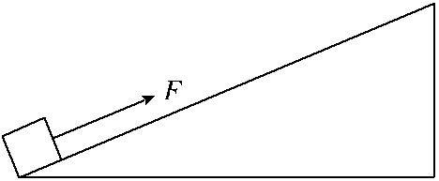
（1）有用功W_{有}
（2）拉力做功的功率P
（3）物体受到的摩擦力f
（4）该斜面的机械效率η。
【答案】
（1）300J；（2）40W；（3）12.5N；（4）75%；

【三】如图所示，在“测量斜面的机械效率”实验中，斜面长S=1m，高h=0.2m，将10N重的物体从斜面底端匀速拉到斜面顶端，克服物体所受的摩擦力做了0.5J的功． 求：
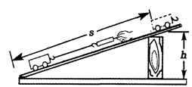
（1）人手做的有用功；
（2）斜面的机械效率．
【答案】（1）2J；（2）80%；

【四】重750N的小车在长5m高1m的斜面上，用平行于斜面的拉力使小车以2m/s的速度向斜面顶运动，拉力的功率是500W．求：
（1）拉力是多少？
（2）斜面的机械效率是多少？
【答案】
（1）250N；（2）60%；

【五】如图所示，斜面长s=10m，高h=4m。用沿斜面方向的推力F，将一个重 为100N的物体由斜面底端A匀速推到顶端B，运动过程中物体克服摩擦力做了100J的功。求：
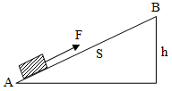
(1)运动过程中克服物体的重力做的功；
(2)斜面的机械效率；
(3)推力F的大小。
【答案】
（1）400J；（2）80%；（3）50N；

【六】现有一重为3000N的包装箱，工人师傅想把它搬 到1.2m高的车厢上，他们用木板在车厢与地面之间搭成一个长度约为4m的简易斜面，如图所示，工人师傅站在地上用1200N的推力沿斜面把包装箱匀速推上车．求：
（1）该斜面的机械效率是多少?
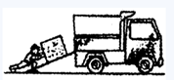
（2）包装箱在斜面上运动时所受摩擦力多大?
【答案】
（1）75％；（2）300N；

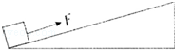
【七】如图所示，斜面长5m、高1.6m，用400N的拉力将重为1000N的物体，沿斜面匀速向上从底端拉到顶端．求：
（1）物体克服重力做的功；
（2）拉力对物体做的功；
（3）斜面的机械效率；
【答案】
（1）物体克服重力做的有用功为1600J；
（2）拉力对物体做的总功为2000J；
（3）斜面的机械效率为80%；

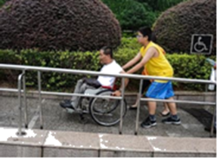
【八】如图所示，为方便残疾人上下台阶，一些公共场所设计了残疾人专用通道（如图所示），其实质是斜面．小明将重750N的人和轮椅沿8m长的斜面推上1m高的平台，沿斜面所用的推力为125N，所用时间为10s．试求：
（1）该斜面的机械效率．
（2）推力的功率．
（3）若斜面的机械效率为η，将轮椅匀速推上斜面时所需的推力为F，轮椅与斜面间的摩擦力为f，试推导：f＝（1-η）F．
【答案】
（1）75%；（2）100W；
（3）利用斜面做的额外功W额=fs,
有用功W有=W总-W额=Fs-fs,
斜面的机械效率:η=W有/W总=Fs-fs/Fs,
解得:f=(1-η)F.；

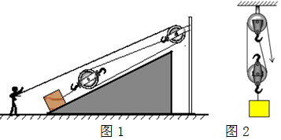
【九】建筑工人要向楼上运送货物，为了省力，他在一个斜面上安装了一个滑轮组，做成如图1的装置，已知斜面长为6m，高为3m，且固定在在水平面上。运送货物时，工人用200N的力拉绳子，将重为500N的货物在20s内沿斜面由底部拉到顶端，求此过程中：

（1）工人拉力的功率；
（2）该装置的机械效率；
（3）若不用斜面直接用滑轮组将货物匀速拉起来，如图2，每个滑轮重为20N，不计绳子与滑轮之间的摩擦，求拉力的大小。
【答案】（1）120W；（2）62.5%；（3）260N；

【十】已知斜面倾角为30°，斜面高为2 m, 小兵同学用绳子沿斜面将重为400 N的木箱由斜面底端匀速拉到顶端.拉力大小为300 N，绳重不计.求:
（1）小兵对木箱做的有用功
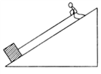
（2）斜面的机械效率.
（3）斜面对物体施加的摩擦力.
【答案】
（1）800J; （2）66.7%；（3）)100N；

【十一】炼油厂工人将油桶装到卡车上，需要用木板搭建一个斜面。卡车车厢底部离地1.2 m，所用木板长6 m，工人沿着斜面用700 N的力将油桶推上车，用时1 min，若该斜面的机械效率为40%。求：
（1）工人推油桶所做的功是多少？
（2）工人做功的功率是多少？
（3）油桶的质量是多少？（g=10 N/kg）
【答案】
（1）4200J；（2）70W；（3）140kg；

【十二】如图所示，已知斜面倾角为30°，斜面长为2m．某人用绳子沿斜面将重为500N的木箱由斜面底端匀速拉到顶端．拉力大小为300N，绳重不计．求：
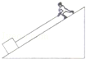
（1）人对木箱做的有用功；
（2）斜面的机械效率；
（3）斜面对物体的摩擦力．
【答案】
（1）人对木箱做的有用功为500J；
（2）斜面的机械效率为83.3%；
（3）斜面对物体的摩擦力为50N；

【十三】如图所示，物重G为2000N，斜面长5m，高3m，斜面和滑轮组装置的总机械效率为80%，若将重物沿斜面以0.2m/s的速度拉上来，求：
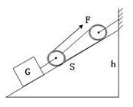
（1）所需拉力F是多少？
（2）机械的总功率是多少？
【答案】
（1）500N；（2）300W；

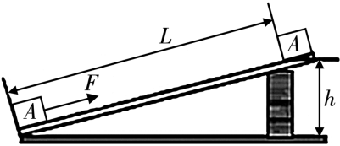
【十四】工人想把重1 000 N的木箱A搬到高h = 5 m，长L = 10 m的斜面上，如图所示。他站在斜面上，沿斜面向上用F = 625 N的拉力使木箱A以v = 0.2 m/s的速度匀速从斜面底端拉到斜面顶端。

（1）工人拉木箱的功率是多大？
（2）该斜面的机械效率是多少？
（3）木箱A在斜面上匀速运动时受到的摩擦力是多大？
【答案】
（1）125W；（2）80%；（3）125N；

八下物理 | 重难题型专练
有关斜面机械效率的计算题
【一】已知斜面倾角为30°，斜面高为2m．小兵同学用绳子沿斜面将重为400N的木箱由斜面底端匀速拉到顶端。拉力大小为250N，绳重不计。求：
（1）小兵对木箱做的有用功；
（2）斜面的机械效率；
（3）斜面对物体施加的摩擦力。
【答案】
（1）800J；（2）80%；（3）50N；

【二】如图所示，斜面长s=8m，高h=3m。用平行于斜面F=50N的拉力，将重力为G=100N的物体，由斜面的底端匀速拉到顶端，用时t=10s。求：
（1）有用功W_{有}
（2）拉力做功的功率P
（3）物体受到的摩擦力f
（4）该斜面的机械效率η。
【答案】
（1）300J；（2）40W；（3）12.5N；（4）75%；

【三】如图所示，在“测量斜面的机械效率”实验中，斜面长S=1m，高h=0.2m，将10N重的物体从斜面底端匀速拉到斜面顶端，克服物体所受的摩擦力做了0.5J的功． 求：
（1）人手做的有用功；
（2）斜面的机械效率．
【答案】（1）2J；（2）80%；

【四】重750N的小车在长5m高1m的斜面上，用平行于斜面的拉力使小车以2m/s的速度向斜面顶运动，拉力的功率是500W．求：
（1）拉力是多少？
（2）斜面的机械效率是多少？
【答案】
（1）250N；（2）60%；

【五】如图所示，斜面长s=10m，高h=4m。用沿斜面方向的推力F，将一个重 为100N的物体由斜面底端A匀速推到顶端B，运动过程中物体克服摩擦力做了100J的功。求：
(1)运动过程中克服物体的重力做的功；
(2)斜面的机械效率；
(3)推力F的大小。
【答案】
（1）400J；（2）80%；（3）50N；

【六】现有一重为3000N的包装箱，工人师傅想把它搬 到1.2m高的车厢上，他们用木板在车厢与地面之间搭成一个长度约为4m的简易斜面，如图所示，工人师傅站在地上用1200N的推力沿斜面把包装箱匀速推上车．求：
（1）该斜面的机械效率是多少?
（2）包装箱在斜面上运动时所受摩擦力多大?
【答案】
（1）75％；（2）300N；

【七】如图所示，斜面长5m、高1.6m，用400N的拉力将重为1000N的物体，沿斜面匀速向上从底端拉到顶端．求：
（1）物体克服重力做的功；
（2）拉力对物体做的功；
（3）斜面的机械效率；
【答案】
（1）物体克服重力做的有用功为1600J；
（2）拉力对物体做的总功为2000J；
（3）斜面的机械效率为80%；

【八】如图所示，为方便残疾人上下台阶，一些公共场所设计了残疾人专用通道（如图所示），其实质是斜面．小明将重750N的人和轮椅沿8m长的斜面推上1m高的平台，沿斜面所用的推力为125N，所用时间为10s．试求：
（1）该斜面的机械效率．
（2）推力的功率．
（3）若斜面的机械效率为η，将轮椅匀速推上斜面时所需的推力为F，轮椅与斜面间的摩擦力为f，试推导：f＝（1-η）F．
【答案】
（1）75%；（2）100W；
（3）利用斜面做的额外功W额=fs,
有用功W有=W总-W额=Fs-fs,
斜面的机械效率:η=W有/W总=Fs-fs/Fs,
解得:f=(1-η)F.；

【九】建筑工人要向楼上运送货物，为了省力，他在一个斜面上安装了一个滑轮组，做成如图1的装置，已知斜面长为6m，高为3m，且固定在在水平面上。运送货物时，工人用200N的力拉绳子，将重为500N的货物在20s内沿斜面由底部拉到顶端，求此过程中：

（1）工人拉力的功率；
（2）该装置的机械效率；
（3）若不用斜面直接用滑轮组将货物匀速拉起来，如图2，每个滑轮重为20N，不计绳子与滑轮之间的摩擦，求拉力的大小。
【答案】（1）120W；（2）62.5%；（3）260N；

【十】已知斜面倾角为30°，斜面高为2 m, 小兵同学用绳子沿斜面将重为400 N的木箱由斜面底端匀速拉到顶端.拉力大小为300 N，绳重不计.求:
（1）小兵对木箱做的有用功
（2）斜面的机械效率.
（3）斜面对物体施加的摩擦力.
【答案】
（1）800J; （2）66.7%；（3）)100N；

【十一】炼油厂工人将油桶装到卡车上，需要用木板搭建一个斜面。卡车车厢底部离地1.2 m，所用木板长6 m，工人沿着斜面用700 N的力将油桶推上车，用时1 min，若该斜面的机械效率为40%。求：
（1）工人推油桶所做的功是多少？
（2）工人做功的功率是多少？
（3）油桶的质量是多少？（g=10 N/kg）
【答案】
（1）4200J；（2）70W；（3）140kg；

【十二】如图所示，已知斜面倾角为30°，斜面长为2m．某人用绳子沿斜面将重为500N的木箱由斜面底端匀速拉到顶端．拉力大小为300N，绳重不计．求：
（1）人对木箱做的有用功；
（2）斜面的机械效率；
（3）斜面对物体的摩擦力．
【答案】
（1）人对木箱做的有用功为500J；
（2）斜面的机械效率为83.3%；
（3）斜面对物体的摩擦力为50N；

【十三】如图所示，物重G为2000N，斜面长5m，高3m，斜面和滑轮组装置的总机械效率为80%，若将重物沿斜面以0.2m/s的速度拉上来，求：
（1）所需拉力F是多少？
（2）机械的总功率是多少？
【答案】
（1）500N；（2）300W；

【十四】工人想把重1 000 N的木箱A搬到高h = 5 m，长L = 10 m的斜面上，如图所示。他站在斜面上，沿斜面向上用F = 625 N的拉力使木箱A以v = 0.2 m/s的速度匀速从斜面底端拉到斜面顶端。

（1）工人拉木箱的功率是多大？
（2）该斜面的机械效率是多少？
（3）木箱A在斜面上匀速运动时受到的摩擦力是多大？
【答案】
（1）125W；（2）80%；（3）125N；

